今天学习的内容

1:复习总结上周重点知识(php mysql/http)

php mysql

INSERT/UPDATE/DELETE

$conn = mysqli_connect("127.0.0.1","root","","库名");

mysqli_query($conn,"SET NAMES UTF8");

$sql = "INSERT ... UPDATE ...DELETE";

$result = mysqli_query($conn,$sql);

if($result===true)

SELECT

连接数据库/设置编码/创建sql "SELECT"/发送sql

$result 结果集对象(包含查询几条记录,几列)

$row = mysqli_fetch_row($result); 转换索引数组

$row = mysqli_fetch_assoc($result); 转换关联数组

if($row===null) 结束

$rows = mysqli_fetch_all($result,MYSQLI_ASSOC);

http请求消息

2:作业(其中:上传图片功能)

3:http协议的响应消息

3.1:面试题:GET请求与POST请求区别

|  |  |  |
| --- | --- | --- |
|  | GET | POST |
| 语义 | 客户端想获取服务器(程序)上指定资源 | 客户端想传递数据给服务器端(程序) |
| 如何发起 | 浏览器地址栏输入URL、标签href/src,js跳转,表单GET，AJAX-GET(6) | 表单POST提交,AJAX-POST |
| 安全级别 | 不安全 | 不安全 |
| 表单提交 | 请求URL地址中 | 请求数据主体 |
| 数据长度 | 总长度(1KB) 字母数字1000个(请求url地址中) | 没限制(请求主体) |
| 是否需要编码 | 需要编码,一个汉字9个字节 | 自动编码 |

4:Ajax-->重点&难点

4.1:快速入门 ajax

添加用户示例 15:25---15:35

a:创建表:在数据库创建用户表 huimaiche user

b:创建php: add_user.php (获取参数/创建sql/返回添加成功/失败)

c:创建 html:add_user.html

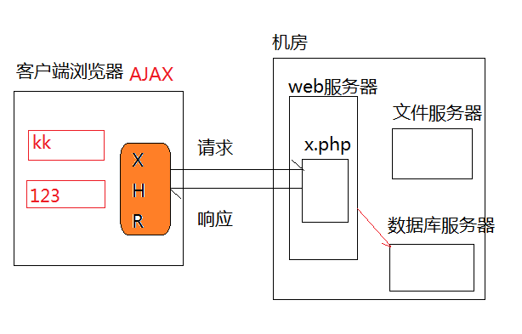

4.2标准语法:XHR发送请求并且接收返回数据(**重点**)

(1)创建XHR对象

var xhr = new XMLHttpRequest();

(2)为XHR绑定事件，状态改变事件

xhr.onreadystatechange = function(){

alert(xhr.responseText);//接收服务器程序返回数据

}

(3)创建一个与服务器程序连接

xhr.open(请求方法,请求地址,是否为异步请求)

(4)发送请求

xhr.send(null);

4.3:概述

2002年左右，由Google在搜索引擎，提出GoogleSuggest 自动提示，提出AJAX概念(Asynchronous JavaScript And XML)

AJAX=HTML+CSS+JS+DOM+XML+HTTP

作用:无刷新，无提交，无跳转情况下网页内容局部更新.

应用场合:聊天室，股票走势图，搜索建议...

示例一:验证用户名是否存在(注册其中一个功能)

a:创建php existsuname.php (获取参数一个 uname;查询;'该用户名己存在',或者'该用户名可以使用')

b:创建html userreg.html (用户名失去焦点自动触发ajax)

作业:

1:编写sql:sohu.sql 库sohu 表user(uid,uname,upwd)

插入三行记录

2:编写 login.php 接收客户端提交的uname和upwd，验证用户名密码是否正确，返回"login-succ"或者"login-err"

3:编写HTML,输入用户名和密码后，点击"登录"按钮,通过AJAX 发送AJAX请求，若服务器返回"login-succ" 显示"登录成功，欢迎回来",若服务器返回"login-err" 显示"登录失败"

